生物的个体发育
【教学目的】
1、掌握被子植物胚和胚乳的发育过程；理解植物的生长和发育的过程
2、掌握高等动物的胚胎发育过程；理解陆生脊椎动物羊膜出现的意义
3、了解高等动物胚后发育的特点及变态发育的特点

【重点难点】
1、重点 种子的形成过程；胚从卵裂、囊胚到原肠胚的发育过程；羊膜出现的意义。
2、难点 胚的发育；原肠胚和三胚层的形成。

【教学过程】
一、从生物的有性生殖导入个体发育
二、个体发育的概念？
生物体从 受精卵 开始，经过 细胞分裂 、 组织分化 和 器官的形成 ，直到发育成 性成熟的新 个体的过程。
即：起点 受精卵 ，止点 性成熟的新个体 。
三、被子植物的个体发育过程
被子植物的个体发育过程包括 种子的形成 和 萌发 、 植株的生长 和 发育 等。
1、种子的形成
花药（内有很多已减数分裂的花粉粒）
雄蕊
花丝 卵细胞（1个） 受精卵 胚
花 柱头
花柱 胚囊
雌蕊 胚珠 极核（2个） 受精极核 胚乳 种子
子房 珠被 种皮
子房壁 果实
果皮
若受精
2、胚的发育
子叶（顶端两侧细胞发育成）
顶细胞 多次分裂 球状胚体 胚 胚芽（子叶间细胞发育成）
受精卵 有丝分裂 胚轴（胚芽和胚根间细胞发育成）
胚根（胚体基部细胞发育成）
基细胞（靠珠孔）几次分裂 胚柄 吸收并运输营养物质供球状胚体
产生一些激素促胚体发育

3、胚乳的发育：受精极核（染色体数3N） 胚乳细胞 胚乳
4、种子的萌发
胚芽 茎和叶
胚轴 茎和根的一部分 植株
胚根 根
子叶（提供营养）
5、植株的生长和发育
长长、长高——根、茎顶端分生组织活动
（1）营养生长：营养器官的生长，包括
长粗—————根、茎形成层活动
（2）生殖生长：花芽的形成、开花、结果
四、高等动物的个体发育
（一）、胚胎的发育
受精卵：

卵裂：有丝分裂

囊胚：内有囊胚腔

原肠胚：具有原肠腔和三胚层

细胞分化、组织、器官形成

幼体
（二）、胚后发育：
1、含义：幼体从卵膜内孵化出来或从母体内生出来以后，发育成性成熟的个体。
2、类型：
（1）直接发育：幼体在形态结构和生活习性上都与成体差别较小，幼体不经过明显的变
化就长成为成体。如：爬行动物、鸟类、哺乳动物、鱼类等。这类动物的胚后发育主要是指身体的长大和生殖器官的逐渐成熟。
（2）变态发育：幼体在形态结构和生活习性上都与成体有明显的差异，幼体在形态结构
和生活习性都要发生显著的变化，而且这些变化又是集中在短期内完成
的。如：两栖类的蛙及昆虫类的蚕、蚊子、苍蝇等很多种类。

【疑难辨析】
1、果实各部分的发育来源及染色体数目（假设植物体细胞染色体数为2N）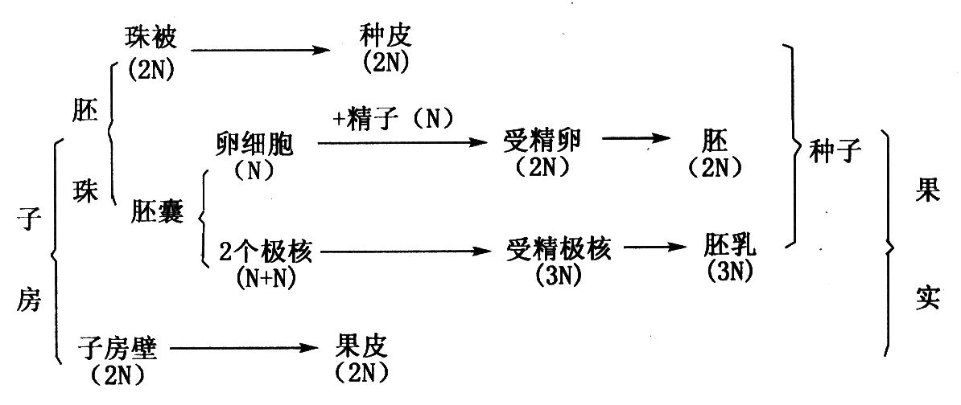
2、关于不同时期的营养供应问题
胚在形成过程中，所需营养————由胚柄吸收营养来提供；
胚萌发成幼苗所需营养——————由子叶（多数双子叶植物）
或胚乳（多数单子叶植物）提供；

幼苗经营养生长、生殖生长
成为性成熟植物个体所需营养————由自身光合作用等满足。
3、羊膜卵及其进化意义
（1）羊膜卵：在胚胎发育过程中，在胚胎四周表面形成羊膜和羊水的卵。
（2）动物类型：爬行动物、鸟类、哺乳动物等
（3）进化意义：鱼类必须生活在水中，两栖动物尽管可以水、陆两栖，但仍摆脱不了水的
限制，两栖动物生殖时必须回到水中，直接依赖外界水环境，所以，两栖
动物不是真正的陆生脊椎动物。羊膜是从爬行动物开始出现的，羊膜内有
充足的液体，保证了胚胎发育对水环境的要求，从而解除了在个体发育
对外界水环境的依赖，羊膜为脊椎动物的完全登陆打下基础，同时羊膜内
的羊水还具有防震和保护作用，使动物增强了对陆地环境的适应能力。
4、双子叶植物：2片子叶，且肥大，在胚发育过程中，一般将胚乳中营养转移到两片子叶
中储存，所以，其种子中一般无胚乳存在。如花生、棉花、油菜、大豆等。
单子叶植物：一片子叶，很小，所储营养物质很少。在胚胎发育过程中，胚乳中营养物
质不转移到子叶中储存，所以，其种子中有胚乳存在。如：各种麦子、水
稻、高梁、竹子、芦苇等。
5、受精卵和受精极核发育的时间差异
受精卵要经短暂休眠后开始发育成胚
受精极核不经休眠，一经形成立即发育形成胚乳
6、胚囊和囊胚的区别
胚囊 ：高等植物体雌性结构，是子房中的胚珠中的一个重要结构。典型的胚囊中有六个
细胞八个核—— 一个卵细胞、两个助细胞、三个反足细胞、两个极核，它们都
是由一个单倍的、减数分裂形成的一个大孢子细胞有丝分裂形成的，因此，这 个核中的遗传物质是完全相同的。都没有同源染色体。
囊胚：高等动物个体发育初期由受精卵不断分裂形成的一个囊状的胚体，其内的腔称为
囊胚腔，此期的细胞基本未分化。

【例题分析】
1．大豆种子无胚乳是因为 （ D ）
A．胚珠里没有极核 B．胚珠里的极核没有受精
C．受精极核没有发育 D．子叶吸收了胚乳中的养料
2．玉米的体细胞含有20条染色体，在正常情况下，它的卵细胞、一个极核、胚细胞、胚乳
细胞、珠被细胞和子房壁细胞所含染色体细胞依次应为 （ C ）
A．10、10、20、20、20、20 B．10、10、30、30、20、20
C．10、10、20、30、20、20 D．10、20、20、30、20、20
3．被子植物胚的发育，胚乳的发育和个体发育的起点依次是（ A ）
A．受精卵、受精极核、受精卵 B．卵细胞、极核种子
C．受精卵、受精极核、种子 D．顶细胞、基细胞、种子
4、下列有关极核和极体的叙述正确的是 （ A ）
A．染色体的数目都是体细胞的一半 B．都位于胚囊中
C．都由卵原细胞经减数分裂而形成 D．受精后都能发育成胚乳
5、一株甲品种的梨树，开花后去掉雄蕊，授以乙品种梨树的花粉，所结果实的口味应是 （ A？ ）
A．甲、乙两品种兼有 B．仍是甲品种的口味 C．是乙品种的口味 D．不能确定
6、一个番茄的果实中有多个种子，这是由于番茄的花内有多个 （ A ）
A．胚珠 B．子房 C．雄蕊 D．雌蕊
7、种子的胚细胞、胚乳细胞及种皮细胞中含有来自母方染色体的比值依次是 （ A ）
A．1/2、2/3、1 B．1/2、2/3、1/2 C．1/2、1/3、1 D．1/3、1/2、1/3
98在个体发育过程中不会形成羊膜的动物是 （ C ）
A．龟 B．兔 C．青蛙 D．鸽
9、在动物的胚胎发育过程中，早期原肠胚的细胞从一个部位移植到另一个部位时，被移植的细胞适应新的部位并参与那里的器官形成。但如果在原肠胚的末期，把未来发育为蝾螈下肢的部分移植到另一蝾螈胚胎不长下肢的部分，将发育为一条额外的腿，这说明 （ C ）
A．原肠胚末期出现了组织和器官的形成 B．细胞是全能的
C．原肠胚末期出现了细胞分化 D．原肠胚已出现了三个胚层
10、下列动物的胚后发育不属于变态发育的是 （ D ）
A、青蛙 B、蝗虫 C、苍蝇 D、蛇
11、课本P109：一、二、三 P112：一、二、三
课练P
新学案P

【教后感】

